МИНИСТЕРСТВО ОБРАЗОВАНИЯ РЕСПУБЛИКИ БЕЛАРУСЬ

Учреждение образования
«Гомельский государственный университет имени
Франциска Скорины»

Факультет экономический

Кафедра коммерческой деятельности
и информационных технологий в экономике

Компьютерные информационные
технологии

Задания к контрольной работе
для студентов заочного факультета
экономических специальностей

Гомель 2010
УДК 004.4(075.8)
ББК 32.973-018.2я73
Д 696

Рецензент:
Г.А.Шелеляева, ст.преподаватель
кафедра коммерческой деятельности и информационных технологий в экономике учреждения образования «Гомельский государственный университет имени Франциска Скорины»

Рекомендовано к изданию научно-методическим советом учреждения
образования «Гомельский государственный университет имени
Франциска Скорины»

Дорошев, Д. В.
Д 696 Компьютерные информационные технологии: задания к контрольной работе для студентов заочного факультета экономических специальностей / Д. В. Дорошев, О. Е. Корнеенко; М-во образования РБ, Гомельский государственный университет им.Ф.Скорины. – Гомель: ГГУ им. Ф. Скорины, 2010. – 48с.

Задания к контрольной работе по дисциплине «Компьютерные информационные технологии» состоят из двух частей: первая часть – теоретическая, предлагающая на основе изучения учебной и научной литературы раскрытие двух теоретических вопросов; вторая часть – практическая, предполагающая создание базы данных средствами системы управления базами данных MS Access.
Адресованы студентам заочного факультета экономических специальностей.

УДК 004.4(075.8)
ББК 32.973-018.2я73

© Дорошев Д.В., Корнеенко О.Е., 2010
© УО «Гомельский государственный университет имени Франциска Скорины», 2010

Содержание

Введение 4
1 Общие требования к содержанию и оформлению контрольной работы 5
2 Варианты контрольной работы 5
3 Теоретические вопросы 6
4 Практическое задание «Разработка приложения в MS Access» 7
5 Порядок выполнения практического задания 16
Литература 39
Приложения 40

Введение
Вопросы использования вычислительной техники в настоящее время приобретают все большее значение. Это связано как с возрастанием сложности расчетов в инженерной и научной деятельности, так и с необходимостью дальнейшей интенсификации труда. Нельзя не отметить быстрый рост парка компьютеров, их производительности, совершенствование операционных систем и различных прикладных программных комплексов.
С развитием современных информационных технологий получила развитие концепция интеграции данных – их централизованного хранения и использования потребителями. Большое распространение в настоящее время получили системы управления базами данных, позволяющие непрофессиональному пользователю применять компьютер для решения задач ввода, накопления, хранения, преобразования, обработки и передачи информации. Объемы информации с каждым годом увеличиваются, усложняется ее структура. Применение современных информационных технологий, как правило, обеспечивает сокращение трудозатрат при выполнении типовых операций над данными.
Современный экономист должен владеть знаниями в области информатики и практическими навыками создания и использования информационных технологий, уметь оценивать информационные потребности, определяющие эффективность принятия управленческих решений.
Цель изучения дисциплины состоит в получении студентами прочных теоретических и твердых практических навыков по использованию систем управления базами данных персональных компьютеров для эффективной организации выполнения задач сбора, хранения и обработки экономической информации.
Основной задачей дисциплины является изучение возможностей СУБД персональных компьютеров по обработке данных. В результате изучения дисциплины студент должен:
– уметь проектировать базы данных на основании предложенной предметной области;
– знать назначение и основные функции СУБД, основные возможности СУБД по вводу, хранению и обработке данных;
– уметь использовать средства СУБД для решения различных экономических задач.
Контрольная работа является неотъемлемой составной частью учебного процесса. Настоящее практическое руководство призвано оказать студентам-заочникам необходимую помощь в ее написании по данной дисциплине.
Структурно практическое руководство содержит общие требования к контрольной работе, список теоретических вопросов, практические задания в соответствии с вариантами и порядок их выполнения, рассмотренный на конкретном примере.

1 Общие требования к содержанию и оформлению контрольной работы
Контрольная работа выполняется студентом после изучения всех тем дисциплины. Контрольная работа состоит из двух теоретических вопросов и одного практического задания, выполняется по одному из предложенных вариантов. Номера вопросов и варианты задания определяются по двум последним цифрам зачетной книжки. Контрольная работа, выполненная не по своему варианту, не рецензируется и не допускается к защите.
Контрольная работа включает следующие структурные элементы:
- Титульный лист. Пример титульного листа приведен в приложении А.
- Содержание, в котором перечисляются все разделы работы.
- Введение с указанием номера варианта контрольной работы, точных формулировок теоретических вопросов и условия практического задания.
- Ответы на два теоретических вопроса. Ответ на каждый вопрос должен составлять по объему 3 – 4 машинописные страницы. Контрольная работа оформляется на листах формата А4 шрифтом Times New Roman, 14, межстрочный интервал – одинарный, красная строка – 1,25см. Поля на странице: верхнее – 2,5см, нижнее – 2см, левое – 3см, правое – 1,5см.
- Результат и описание выполнения практического задания в системе управления базами данных MS Access.
- Список литературы.

2 Варианты контрольной работы
Варианты контрольной работы приведены в таблице 1. Вариант определяется на основании последних двух цифр номера зачетной книжки студента. Предпоследняя цифра показывает номер строки таблицы, последняя – номер столбца таблицы. Например, номер зачетной книжки ЭУ-0927, следовательно вариант контрольной работы – 27 («в.13, 29, п.з. 12» – вопросы 13 и 29, практическое задание 12).
Таблица 1 – Варианты контрольной работы
 |  |  | Последняя цифра зачетной книжки
 |  |  | 0 | 1 | 2 | 3 | 4 | 5 | 6 | 7 | 8 | 9
Предпоследняя цифра зачетной книжки | 0 | в.1, 16 п.з.12 |  | в.2, 17 п.з.1 | в.3, 18 п.з.2 | в.4, 19 п.з.3 | в.5, 20 п.з.4 | в.6, 21, п.з.5 | в.7, 22, п.з.6 | в.8, 23, п.з.7 | в.9, 24, п.з.8 | в.10, 25  п.з.9
Предпоследняя цифра зачетной книжки | 1 | в.11, 26, п.з.10 |  | в.12, 27, п.з.11 | в.13, 28, п.з.12 | в.14, 29, п.з.13 | в.15, 30, п.з.14 | в.1, 17, п.з.15 | в.2, 18, п.з.1 | в.3 19, п.з.2 | в.4, 20, п.з.3 | в.5 21, п.з.4
Предпоследняя цифра зачетной книжки | 2 | в.6, 22, п.з.5 |  | в.7 23, п.з.6 | в.8, 24, п.з.7 | в.9, 25, п.з.8 | в.10, 26, п.з.9 | в.11, 27, п.з.10 | в.12, 28, п.з.11 | в.13, 29, п.з.12 | в.14, 30, п.з.13 | в.15, 16, п.з.14
Предпоследняя цифра зачетной книжки | 3 | в.1, 18, п.з.15 |  | в.2, 19, п.з.1 | в.3, 20, п.з.2 | в.4, 21, п.з.3 | в.5, 22, п.з.4 | в.6, 23, п.з.5 | в.7, 24, п.з.6 | в.8, 25, п.з.7 | в.9, 26, п.з.8 | в.10, 27, п.з.9
Предпоследняя цифра зачетной книжки | 4 | в.11, 28, п.з.10 |  | в.12, 29, п.з.11 | в.13, 30, п.з.12 | в.14, 16, п.з.13 | в.15, 17, п.з.14 | в.1, 19, п.з.15 | в.2, 20, п.з.1 | в.3, 21, п.з.2 | в.4, 22, п.з.3 | в.5, 23, п.з.4
Предпоследняя цифра зачетной книжки | 5 | в.6, 24, п.з.5 |  | в.7, 25, п.з.6 | В.8, 26, п.з.7 | в.9, 27, п.з.8 | в.10, 28, п.з.9 | в.11, 29, п.з.10 | в.12, 30, п.з.11 | в.13, 16, п.з.12 | в.14, 17, п.з.13 | в.15, 18, п.з.14
Предпоследняя цифра зачетной книжки | 6 | в.1, 20, п.з.15 |  | в.2, 21, п.з.1 | в.3, 22, п.з.2 | в.4, 23, п.з.3 | в.5, 24, п.з.4 | в.6, 25, п.з.5 | в.7, 26, п.з.6 | в.8, 27, п.з.7 | в.9, 28, п.з.8 | в.10, 29, п.з.9
Предпоследняя цифра зачетной книжки | 7 | в.11, 30, п.з.10 |  | в.12, 16, п.з.11 | в.13, 17, п.з.12 | В.14, 18, п.з.13 | в.15, 19, п.з.14 | в.1, 21, п.з.15 | в.2, 22, п.з.1 | в.3, 23, п.з.2 | в.4, 24, п.з.3 | в.5, 25, п.з.4
Предпоследняя цифра зачетной книжки | 8 | в.6, 26, п.з.5 |  | в.7, 27, п.з.6 | в.8, 28, п.з.7 | в.9, 29, п.з.8 | в.10, 30, п.з.9 | в.11, 16, п.з.10 | в.12, 17, п.з.11 | в.13, 18, п.з.12 | в.14, 19, п.з.13 | в.15, 20, п.з.14
Предпоследняя цифра зачетной книжки | 9 | в.1, 22, п.з.15 |  | в.2, 23, п.з.1 | в.3, 24, п.з.2 | в.4, 25, п.з.3 | в.5, 26, п.з.4 | в.6, 27, п.з.5 | в.7, 28, п.з.6 | в.8, 29, п.з.7 | в.9, 30, п.з.8 | в.10, 16, п.з.9

3 Теоретические вопросы
- Запросы к базам данных: SQL, QBE, UDF, транзакции.
- Иерархическая и сетевая модели данных, семантические сети.
- Назначение, основные функции и структура систем управления базами данных.
- Этапы и перспективы развития систем управления базами данных.
- Нормализация отношений в процессе проектирования баз данных.
- Понятие баз знаний, назначение и возможности использования.
- Реляционная модель данных.
- Уровни представления данных: концептуальный, внешний и внутренний.
- Характеристика «настольных» систем управления базами данных.
- Базы данных: понятие, назначение и возможности использования.
- Характеристика серверных систем управления базами данных.
- Понятие моделей данных, основные различия современных моделей.
- Основные этапы проектирования баз данных.
- Понятие информационной системы и информационного обеспечения.
- Администрирование баз данных
- Общая характеристика и архитектура системы управления базами данных MS Access.
- Создание файла базы данных в MS Access, конструкторы и мастера.
- Создание таблиц в системе управления базами данных MS Access: определение основных свойств полей таблицы.
- Формирование полей со списком в таблице, простых и составных индексов в системе управления базами данных MS Access.
- Виды и использование запросов в MS Access.
- Технология создания запросов в MS Access.
- Активные запросы в MS Access: запросы удаления, обновления, добавления, создания таблицы.
- Применение форм для обработки данных в системе управления базами данных MS Access, виды форм: простые, ленточные, подчиненные, всплывающие, монопольные.
- Элементы управления в формах, определение свойств элементов управления в формах.
- Использование отчетов для обработки и отображения информации в системе управления базами данных MS Access, виды отчетов, печать отчетов.
- Структура отчетов: заголовки, области данных, примечания и группировка в отчете.
- Макросы в MS Access: создание макроса, окно макроса, сохранение и проверка работы макроса.
- Модули в MS Access: создание, сохранение и выполнение модуля.
- Технология работы с таблицей в MS Access.
- Назначение и создание схемы данных в MS Access, свойства связей между таблицами, параметры объединения.

4 Практическое задание «Разработка приложения в MS Access»
Используя возможности системы управления базами данных MS Access необходимо выполнить следующее задание:
- Создать таблицы в соответствии с индивидуальным заданием (варианты заданий находятся в таблице 2), в таблицах определить первичные ключи, при помощи средств подстановки создать внешние ключи, сформировать схему данных, заполнить таблицы данными (минимальное количество записей указано в скобках после названий таблиц). Распечатать содержимое таблиц и схему данных.
- Сформировать запросы в соответствии с вариантом задания. Распечатать структуру и результат выполнения запросов.
- Для одной из таблиц создать и распечатать ленточную форму.
- Создать и распечатать составную многотабличную форму для просмотра и ввода информации в таблицы, соединенные между собой отношением «один ко многим». Форма должна включать основную и подчиненную формы. В заголовок формы следует внести фамилию разработчика базы данных, номер группы, номер зачетной книжки и номер варианта, в примечание формы поместить кнопки вызова запросов.
- Создать и распечатать отчеты. Отчеты должны содержать группировку по повторяющимся данным. В конце каждой группы и в конце отчета должны располагаться итоговые строки для числовых полей. Поля, по которым требуется выполнить группировку, в составе полей отчета вынесены в отдельные строки и выделены курсивом.
- При помощи диспетчера кнопочных форм создать главную кнопочную форму приложения, состоящую как минимум из трех страниц: главной страницы с кнопками перехода на другие страницы и кнопкой завершения работы; страницы работы с данными с кнопками открытия ранее созданных форм и кнопкой возврата на главную страницу; страницы печати данных с кнопками вызова отчетов и кнопкой возврата на главную страницу.

Таблица 2 – Варианты для индивидуального практического задания
Объ-екты | Названия | Состав полей

Вариант 1
Таблицы | Подразделения (3) | Код отдела; наименование отдела
Таблицы | Сотрудники (10) | Табельный номер; ФИО; код отдела; постоянная надбавка; постоянные удержания, категория сотрудника
Таблицы | Виды работ (5) | Код работы; наименование работы; расценка
Таблицы | Выполнено (15) | Табельный номер; код работы; дата; объем выполненной работы
Запросы | Список сотрудников | Наименование отдела; ФИО, категория
Запросы | Количество сотрудников по отделам | Наименование отдела; общее количество сотрудников, количество сотрудников каждой категории
Запросы | Объем выполненных работ | Наименование работы; расценка, объем выполненной работы
Запросы | Размер оплаты | Наименование отдела; ФИО; оплата (расценка * объем работы + надбавка – удержания)
Запросы | Отдел с наибольшей средней оплатой | Наименование отдела; оплата
Отчеты | Ведомость начислений за выполненные работы | Наименование отдела  Табельный номер, ФИО, надбавка, удержания  Наименование работы, объем работы, расценка, оплата
Отчеты | Стоимость выполненных работ по отделам | Наименование отдела  Наименование работы, расценка, дата, объем работы, стоимость

Вариант 2
Таблицы | Изделия (6) | Код изделия; наименование изделия; единицы измерения; цена изделия
Таблицы | Материалы (4) | Код материала; наименование материала; единицы измерения; цена материала
Таблицы | Применяемость (12) | Код изделия; код материала; норма расхода материала на единицу изделия
Таблицы | Произведено (15) | Код изделия; дата; объем выпуска изделий
Запросы | Объем выпуска изделий | Наименование изделия; объем выпуска; стоимость (цена изделия * объем выпуска изделий)
Запросы | Количество израсходованных материалов | Наименование материала; количество израсходованного материала; стоимость материала (цена материала *количество)
Запросы | Количество видов материалов на производство изделия | Наименование изделия, количество видов материалов, стоимость материалов
Запросы | Изделие с наименьшими материальными затратами | Наименование изделия; материальные затраты
Отчеты | Материальные затраты на производство изделий | Наименование материала, ед. измерения, цена материала  Наименование изделия, объем выпуска, норма расхода материала, израсходовано материала, стоимость материала
Отчеты | Анализ затрат на производство изделий | Наименование изделия, цена, объем выпуска, стоимость выпуска, материальные затраты, доход (стоимость - затраты)

Вариант 3
Таблицы | Города (3) | Код города; город
Таблицы | Клиенты (6) | Код клиента; наименование клиента; код города
Таблицы | Товары (8) | Код товара; наименование товара; единицы измерения; цена товара
Таблицы | Покупка товаров (15) | Код клиента; код товара; дата; количество приобретенного товара
Запросы | Количество клиентов в каждом городе | Город, количество клиентов
Запросы | Объем покупки товаров | Наименование товара, цена, стоимость купленного товара
Запросы | Объем товарооборота по периодам | Год, месяц, стоимость товаров
Запросы | Объем покупок по каждому клиенту | Наименование клиента, количество наименований приобретенного товара, стоимость товара
Запросы | Наиболее популярный товар | Наименование товара; количество купленного товара
Отчеты | Анализ торговых операций | Город  Наименование клиента  Наименование товара, цена, количество товара, стоимость товара
Отчеты | Анализ товарооборота | Наименование клиента, стоимость купленного товара, доля в общем товарообороте

Вариант 4
Таблицы | Вид лицензии (4) | Код вида лицензии; наименование лицензии; сумма оплаты за выдачу
Таблицы | Организации (9) | Код организации; наименование организации; адрес; форма собственности
Таблицы | Лицензии (20) | № лицензии; код вида лицензии; код организации; дата выдачи; срок действия (количество лет)
Запросы | Количество выданных лицензий по видам | Вид лицензии, количество выданных лицензий
Запросы | Лицензии, заканчивающиеся через 3 года | Наименование организации, наименование лицензии, № лицензии, дата окончания срока действия
Запросы | Распределение лицензий | Форма собственности, количество выданных лицензий
Запросы | Поступление денежных средств | Наименование организации, количество лицензий, оплаченная сумма
Запросы | Период, за который выдано наибольшее количество лицензий | Год, месяц; количество выданных лицензий
Отчеты | Список выданных лицензий | Вид лицензии  Наименование организации, адрес  № лицензии, дата выдачи, дата окончания срока действия, сумма оплаты
Отчеты | Анализ выдачи лицензий | Форма собственности  Вид лицензии, количество выданных лицензий, сумма оплаты, минимальная дата окончания срока действия

Вариант 5
Таблицы | Подрядчики (5) | Код организации, наименование организации, адрес организации, код банка
Таблицы | Банки (4) | Код банка, наименование банка, адрес банка
Таблицы | Выполненные работы (14) | Код организации, № акта, дата акта, стоимость работ
Таблицы | Оплата работ (11) | № платежного поручения, код организации, № акта, дата оплаты, сумма оплаты
Запросы | Расчет за выполненные работы | Наименование организации, стоимость работ, сумма оплаты, долг
Запросы | Список неоплаченных актов | Наименование организации, № акта, стоимость работ
Запросы | Объем перечислений | Наименование банка, адрес банка, сумма перечислений
Запросы | Анализ перечислений | Месяц, год, сумма перечислений
Запросы | Организация с наибольшим долгом | Наименование организации; долг
Отчеты | Отчет по перечислениям | Наименование организации, адрес организации  № акта, дата акта, стоимость работ, дата оплаты, сумма оплаты
Отчеты | Анализ выполненных работ | Месяц и год акта  № акта, наименование организации, стоимость работ, дата оплаты, сумма оплаты

Вариант 6
Таблицы | Изделия (6) | Код изделия; наименование изделия; цена изделия; план производства
Таблицы | Профессии (7) | Код профессии; наименование профессии
Таблицы | Работники (10) | Табельный номер; ФИО; разряд; код профессии; часовая тарифная ставка
Таблицы | Норма времени (12) | Код профессии; код изделия; норма времени
Запросы | Количество профессий, участвующих в производстве изделия | Наименование изделия, количество профессий
Запросы | Плановый фонд зарплаты | ФИО, часовая тарифная ставка, затраты времени (норма времени * план производства), оплата
Запросы | Затраты времени на производство изделий | Наименование изделия, план производства, затраты времени
Запросы | Изделие, с наименьшими затратами по оплате | Наименование изделия; затраты по оплате
Отчеты | Плановый фонд оплаты труда | ФИО, профессия, разряд, часовая тарифная ставка  Наименование изделия, план производства, норма времени, оплата
Отчеты | Денежные затраты | Наименование изделия, план производства, цена изделия, стоимость, затраты по оплате, доход (стоимость - затраты)

Вариант 7
Таблицы | Предметы (5) | Код предмета; наименование предмета; объем в часах
Таблицы | Студенты (8) | № зачетной книжки; № группы; ФИО
Таблицы | Занятия (9) | № занятия; код предмета; № группы; дата; количество часов
Таблицы | Пропуски (20) | № занятия; № зачетной книжки
Запросы | Количество пропусков | ФИО, количество пропущенных часов
Запросы | Количество проведенных часов | Наименование предмета, объем в часах, фактическое выполнение
Запросы | Количество студентов в группах | № группы, количество студентов
Запросы | Количество пропусков в группах | № группы, количество пропущенных часов
Запросы | Предмет с наименьшим процентом выполнения учебной нагрузки | Наименование предмета; процент выполнения объема в часах
Отчеты | Отчет о проведенных занятиях | Наименование предмета, объем в часах  № группы, фактическое выполнение
Отчеты | Отчет о пропусках занятий | № группы  ФИО  Наименование предмета, дата, количество пропущенных часов

Вариант 8
Таблицы | Клиенты (8) | Код клиента; наименование клиента; адрес клиента
Таблицы | Маршруты (4) | Код маршрута; наименование маршрута, расстояние, стоимость билета
Таблицы | Поездки (15) | Код маршрута, код клиента, код автобуса, дата
Таблицы | Автобусы (3) | Код автобуса, марка автобуса, количество мест.
Запросы | Количество пассажиров | Наименование маршрута, дата, количество пассажиров
Запросы | Количество свободных мест в автобусе | Наименование маршрута, дата, количество свободных мест
Запросы | Анализ поездок | Наименование маршрута, количество рейсов, сумма оплаты
Запросы | Средняя стоимость проезда | Средняя стоимость проезда 100км.
Запросы | Автобус с наибольшим пробегом | Код автобуса, марка автобуса, пробег в км.
Отчеты | Список пассажиров | Наименование маршрута, стоимость билета  дата, марка автобуса  Наименование клиента, адрес клиента
Отчеты | Анализ пробега | Марка автобуса, количество мест  Дата, наименование маршрута, расстояние, сумма оплаты

Вариант 9
Таблицы | Отделы (5) | Код отдела; наименование отдела
Таблицы | Сотрудники (12) | Табельный номер; ФИО; дата рождения; пол; разряд; стаж; часовая тарифная ставка, код отдела
Таблицы | Наряд на работу (18) | № наряда; дата наряда; табельный номер; отработанное время
Запросы | Количество сотрудников | Наименование отдела, количество сотрудников
Запросы | Средние показатели | Наименование отдела, средний стаж, средний разряд, средний возраст
Запросы | Состав сотрудников | Наименование отдела, количество мужчин, количество женщин
Запросы | Анализ отработанного времени | Месяц и год, ФИО, отработанное время
Запросы | Отдел с наибольшей средней зарплатой | Наименование отдела; средняя зарплата
Отчеты | Сведения о составе работников | Наименование отдела, количество работников, количество мужчин, средняя зарплата, количество женщин, средняя зарплата
Отчеты | Сведения об оплате | Наименование отдела  ФИО, стаж, часовая тарифная ставка, отработанное время, оплата

Вариант 10
Таблицы | Вид основных средств (3) | Код вида ОС; наименование вида ОС; норма амортизации
Таблицы | Материально - ответственные лица (5) | Код МОЛ; ФИО
Таблицы | Основные средства (18) | Код вида ОС; код ОС; наименование ОС; дата ввода в эксплуатацию; первоначальная стоимость; код МОЛ
Таблицы | Выбытие основных средств (7) | Код ОС; дата выбытия; причина
Запросы | Список действующих ОС | ФИО, наименование ОС, норма амортизации
Запросы | Количество действующих ОС | Вид ОС, количество ОС
Запросы | Стоимость действующих ОС | ФИО, остаточная стоимость ОС (первоначальная стоимость – износ)
Запросы | Срок службы выбывших ОС | Наименование ОС, дата ввода в эксплуатацию, дата выбытия, срок службы (дата выбытия – дата ввода в эксплуатацию)/365
Запросы | Наименование ОС с наибольшей суммой износа | Наименование ОС; сумма износа
Отчеты | Выбытие ОС | Причина выбытия  Вид ОС  Наименование ОС, дата ввода в эксплуатацию, дата выбытия, остаточная стоимость
Отчеты | Список действующих ОС | ФИО  Вид ОС  Наименование ОС, первоначальная стоимость, сумма амортизации, остаточная стоимость

Вариант 11
Таблицы | Виды административных нарушений (4) | Код нарушения, наименование нарушения
Таблицы | Составители протоколов (3) | Код составителя, наименование составителя
Таблицы | Протокол (18) | № протокола, дата, ФИО, адрес, место работы, код составителя, код нарушения, размер наложенного штрафа
Таблицы | Оплата штрафов(10) | № протокола, дата оплаты, размер оплаты штрафа
Запросы | Количество нарушений за период по видам | Год, месяц, наименование нарушения, количество
Запросы | Задолженность по оплате | ФИО, № протокола, сумма неоплаченного штрафа
Запросы | Сумма штрафов по периодам | Год, месяц, сумма наложенного штрафа, сумма оплаченного штрафа
Запросы | Нарушение с наибольшей общей суммой наложенного штрафа | Наименование нарушения; общая сумма наложенного штрафа
Отчеты | Ведомость протоколов | Наименование составителя протокола  Наименование нарушения  ФИО, № протокола, дата, адрес, место работы, размер штрафа, размер оплаты, долг
Отчеты | Анализ протоколов | Период (год, месяц)  Наименование нарушения, количество протоколов, составитель протокола, количество протоколов

Вариант 12
Таблицы | Должности (6) |  | Код должности, наименование должности
Таблицы | Отделы (4) |  | Код отдела, наименование отдела
Таблицы | Сотрудники (25) |  | Табельный №, ФИО, код отдела, код должности, дата рождения, пол, образование, дата начала работы в должности, оклад, дата окончания контракта
Запросы | Окончание контракта |  | ФИО, наименование отдела, наименование должности, через сколько дней заканчивается контракт
Запросы | Количество сотрудников в отделах |  | Наименование отдела, всего мужчин, мужчин до 30 лет, всего женщин, женщин до 30 лет
Запросы | Дни рождения |  | Месяц, ФИО, количество лет
Запросы | Образование |  | Наименование отдела, количество сотрудников по видам образования
Запросы | Месяц с наибольшим количеством дней рождений |  | Месяц; количество дней рождений
Отчеты | Список сотрудников |  | Наименование отдела  ФИО, табельный №, наименование должности, пол, возраст, оклад, через сколько дней заканчивается контракт
Отчеты | Статистика |  | Наименование отдела, количество мужчин, % мужчин до 30 лет, средний оклад мужчин, % мужчин с высшим образованием, количество женщин, % женщин до 30 лет, средний оклад женщин, % женщин с высшим образованием

Вариант 13
Таблицы | Виды нарушений несовершеннолетних (5) | Код нарушения, наименование нарушения
Таблицы | Виды воздействия (4) | Код воздействия, наименование воздействия
Таблицы | Составитель протокола (4) | Код составителя, наименование составителя
Таблицы | Протокол по несовершеннолетнему (20) | № протокола, дата протокола, ФИО, дата рождения, место учебы (школа, лицей, ССУЗ, ПТУ), код составителя, код нарушения, код воздействия
Запросы | Список протоколов | ФИО, наименование составителя, наименование нарушения, наименование воздействия
Запросы | Количество протоколов | Наименование нарушения, количество протоколов
Запросы | Анализ нарушений | Наименование составителя, количество протоколов по каждому виду нарушения
Запросы | Количество нарушений | Наименование нарушения, количество протоколов на несовершеннолетних до 12 лет, на несовершеннолетних от 12 до 14 лет, на несовершеннолетних от 14 до 16 лет
Запросы | Воздействие, встречающееся наиболее часто | Наименование воздействия; сколько раз встречается
Отчеты | Список нарушений | Наименование нарушения  Наименование составителя, количество протоколов, % от общего количества
Отчеты | Отчет по месту учебы | Место учебы, количество нарушений  ФИО, возраст, № протокола, дата, наименование составителя, наименование нарушения, наименование воздействия

Вариант 14
Таблицы | Перечень имущества (5) | Код имущества, наименование имущества, вид имущества, цена
Таблицы | Список контролирующих организаций (3) | Код организации, наименование организации
Таблицы | Акт конфискации (10) | № акта, дата акта, код организации, владелец имущества
Таблицы | Опись по акту (18) | № акта, код имущества, количество, % уценки, вид использования имущества (реализация, уничтожение, помпереработка…)
Запросы | Список актов | № акта, дата, наименование имущества, вид использования, стоимость (количество * цена * (100 - % уценки))
Запросы | Стоимость конфискованного имущества | Вид имущества, общая стоимость конфискованного имущества
Запросы | Количество актов | Наименование организации, количество актов
Запросы | Анализ актов | Месяц, год, количество актов, стоимость конфискованного имущества
Запросы | Имущество с наибольшей стоимостью | Наименование имущества; общая стоимость
Отчеты | Использование конфискованного имущества | Вид использования имущества  Наименование имущества, цена, количество, стоимость
Отчеты | Отчет по организациям | Наименование организации  Наименование имущества, цена  № акта, дата акта, стоимость конфискованного имущества

Вариант 15
Таблицы | Материально-ответственные лица (3) | Код МОЛ, ФИО
Таблицы | Товарно-материальные ценности (10) | Код ТМЦ, наименование ТМЦ, вид ТМЦ (канцелярские товары, расходные материалы…), цена
Таблицы | Поступление(14) | Код ТМЦ, поступившее количество, дата поступления, код МОЛ
Таблицы | Расход (6) | Код ТМЦ, дата расхода, израсходованное количество
Запросы | Поступление товарно-материальных ценностей | Наименование ТМЦ, цена, количество, стоимость (цена * количество)
Запросы | Наличие товарно-материальных ценностей | ФИО, стоимость ТМЦ
Запросы | Движение товарно-материальных ценностей | Наименование ТМЦ, цена, поступившее количество, израсходованное количество, остаток (поступившее количество - израсходованное количество)
Запросы | Наличие товарно-материальных ценностей по видам | Вид ТМЦ, стоимость ТМЦ
Запросы | Период с наибольшей стоимостью поступивших ТМЦ | Год, месяц; стоимость поступивших ТМЦ
Отчеты | Движение товарно-материальных ценностей | Наименование ТМЦ, цена  Дата поступления, стоимость поступления, дата расхода, стоимость расхода, стоимость остатка
Отчеты | Остаток товарно-материальных ценностей | ФИО  Наименование ТМЦ, цена, поступило, израсходовано, остаток, стоимость остатка

5 Порядок выполнения практического задания

Понятие системы управления базами данных
Современные информационные системы характеризуются большими объемами хранимых данных, сложной организацией данных, необходимостью удовлетворять разнообразные требования многочисленных пользователей. Цель любой информационной системы – надежное хранение данных, обработка данных о реальных объектах по специфичным для приложения алгоритмам. Сведения об объектах в информационной системе обычно хранятся в базах данных.
В целом, базу данных можно определить как структурированную совокупность интегрированных данных, предназначенных для многофункционального использования одним или несколькими пользователям и снабженную описанием хранящихся в ней данных.
База данных строится на основании предметной области. Предметная область – это отражение в БД совокупности объектов реального мира с их связями, относящихся к некоторой области знаний и имеющих практическую ценность для пользователей. Состоит БД из множества связанных файлов. Каждый пользователь работает только с конкретной частью БД и различные потребители могут применять одни и те же данные. Можно также отметить следующие существенные свойства БД:
- отсутствие дублирования данных в различных объектах модели;
- однократный ввод данных и простота их корректировки;
- непротиворечивость и целостность данных;
- многовариантный доступ;
- защита и восстановление данных при аварийных ситуациях;
- модификация структуры БД без повторного ввода данных;
- обеспечение независимости программ от данных;
- наличие языка запросов высокого уровня, ориентированного на конечного пользователя.
В современных технологиях создание базы данных, ее поддержка и обеспечение доступа пользователей к ней осуществляются централизованно с помощью специального программного обеспечения – системы управления базами данных (СУБД). СУБД – это комплекс программных и языковых средств, необходимых для разработки баз данных, поддержания их в актуальном состоянии и организации поиска в них необходимой информации.
Примеры СУБД, представленных на современном рынке программных продуктов: Lotus Approach, Data Ease, Paradox, MS Access, FoxPro, Clarion. Примеры продуктов для создания приложений «клиент-сервер»: MS SQL Server, Sybase SQL Server, Informix, Oracle, PowerBuilder, Delphi.
При работе приложения клиент-сервер база данных располагается на мощном компьютере – сервере, который принимает от программ-клиентов, выполняемых на других компьютерах, запросы на получение требуемой информации из базы данных или осуществления тех или иных манипуляций с данными, обрабатывает полученные запросы и передает клиентам результаты.
Современные СУБД характеризуются многообразием функциональных возможностей, режимов работы, технологий обработки данных и сфер использования.
По степени универсальности различают два класса СУБД: системы общего назначения; специализированные системы. СУБД общего назначения (например, dBASE, MS Access, FoxPro, Paradox) не ориентированы на какую-либо предметную область. Специализированные СУБД создаются в редких случаях при невозможности или нецелесообразности использования СУБД общего назначения.
Ядром любой базы данных является модель данных – совокупность структур данных и операций их обработки. Наиболее распространенной в настоящее время является реляционная модель данных. В такой модели данные организованы в виде двумерных таблиц.
Любая таблица реляционной базы данных состоит из строк (называемых также записями) и столбцов (называемых также полями). Строки таблицы содержат сведения о представленных в ней фактах (или документах, или людях, одним словом, – об однотипных объектах). На пересечении столбца и строки находятся конкретные значения содержащихся в таблице данных.
Реляционная таблица должна обладать следующими свойствами:
- Каждое значение, содержащееся на пересечении строки и столбца, должно быть неделимым (то есть не расчленяемым на несколько значений);
- Значения данных в одном поле должны принадлежать к одному и тому же типу, доступному для использования в данной СУБД;
- Каждая запись в таблице уникальна, то есть в таблице не существует двух записей с полностью совпадающим набором значений ее полей;
- Каждое поле таблицы имеет уникальное, обращение к данным поля выполняется по его имени;
- Последовательность полей и записей в таблице несущественна;
- Несмотря на то, что записи таблиц считаются неупорядоченными, любая система управления базами данных позволяет сортировать записи и поля в выборках из нее нужным пользователю способом.
В реляционной таблице требуется поле или набор из нескольких полей для уникальной идентификации каждой записи. Такое поле (или набор полей) называется первичным ключом. Первичный ключ обязан содержать уникальные непустые значения для каждой записи таблицы. Если первичный ключ состоит из нескольких полей, он называется составным первичным ключом. Кроме первичного ключа есть понятие внешнего ключа. Внешний ключ – это поле, значения которого совпадают с имеющимися значениями первичного ключа другой таблицы. Подобное взаимоотношение между таблицами называется связью.
Связь между двумя таблицами устанавливается путем присваивания значениям внешнего ключа одной таблицы значений первичного ключа другой. В этом случае таблица, содержащая внешний ключ, называется подчиненной таблицей, а таблица, содержащая первичный ключ, определяющий возможные значения внешнего ключа, называется главной таблицей. Наиболее распространенные виды отношений «один к одному» и «один ко многим». Отношение «один к одному» означает, что каждой записи основной таблицы должна соответствовать только одна запись подчиненной таблицы. При отношении «один ко многим» любой записи основной таблицы может соответствовать несколько записей подчиненной таблицы.
Процесс проектирования базы данных представляет собой определение состава полей таблиц и определение их свойств в соответствии с задачами информационной системы, в которой будет использоваться будущая база данных.
Группировка полей в таблицах должна быть рациональной, что означает сведение к минимуму дублирования данных и упрощение процедуры их обработки и обновления. Добиться этого можно при помощи нормализации данных.
Нормализация представляет собой процесс реорганизации данных путем ликвидации повторяющихся групп и иных противоречий в хранении данных с целью приведения таблиц к виду, позволяющему осуществлять корректное редактирование данных.
Теория нормализации основана на концепции нормальных форм. Нормальная форма – это набор требований, предъявляемых к таблице. Теоретически существует пять нормальных форм, но при практическом проектировании баз данных обычно выделяют только первые три.
Чтобы таблица соответствовала первой нормальной форме, все значения ее полей должны быть неделимыми, и все записи – уникальными. Поэтому любая реляционная таблица, по определению, уже находится в первой нормальной форме.
Реляционная таблица находится во второй нормальной форме, если она находится в первой нормальной форме и ее неключевые (описательные) поля функционально зависят от первичного ключа.
Таблица находится в третьей нормальной форме, если она находится во второй нормальной форме, и каждое неключевое поле нетранзитивно зависит от первичного ключа. Транзитивная зависимость полей имеет место в том случае, если одно из двух описательных полей зависит от ключа, а другое описательное поле зависит от первого описательного поля.
Обычно современные СУБД содержат средства, позволяющие создавать таблицы и ключи. Существуют также утилиты, поставляемые отдельно от СУБД, позволяющие создавать таблицы, ключи и связи. Еще один способ создать таблицы, ключи и связи в базе данных – это написание так называемого DDL-сценария (DDL – Data Definition Language).
Наконец, есть еще один способ, который становится все более и более популярным, – это использование специальных средств, называемых CASE-средствами (Computer-Aided System Engineering). Существует несколько типов CASE-средств, но для создания баз данных чаще всего используются инструменты для создания диаграмм «сущность-связь» (entity-relationship diagrams).
С помощью этих инструментов создается так называемая логическая модель данных, описывающая факты и объекты, подлежащие регистрации в ней (в таких моделях прототипы таблиц называются сущностями, а поля – их атрибутами). После установления связей между сущностями, определения атрибутов и проведения нормализации, создается так называемая физическая модель данных для конкретной СУБД, в которой определяются все таблицы, поля и другие объекты базы данных. После этого можно сгенерировать либо саму базу данных, либо DDL-сценарий для ее создания.

Основные характеристики СУБД MS Access
Microsoft Access (MS Access) - одна из наиболее популярных СУБД для операционной системы Windows. Данная СУБД входит в широко распространенный интегрированный пакет фирмы Microsoft - MS Office и полностью совместима с программами этого пакета. Большим преимуществом MS Access является наличие средств разработки информационных систем для пользователей различной квалификации: от начинающих до профессионалов.
MS Access с успехом может использоваться на малых, средних и крупных предприятиях. Для предприятий малого бизнеса MS Access – это все, что требуется для хранения и управления необходимыми для ведения дела данными. Для средних предприятий MS Access в сочетании с SQL Server представляет собой идеальную среду для быстрой и эффективной разработки новых приложений для Windows. Для крупных же корпораций, как правило, уже вложивших большие средства в реляционные БД центральных ЭВМ и программное обеспечение рабочих станций, MS Access позволяет связать в одном приложении Windows данные, хранящиеся в центральной ЭВМ и в ПК.
Microsoft Access является современной СУБД для Windows, позволяет использовать все возможности DDE (Dynamic Data Exchange, динамический обмен данными) и OLE (Object Linking and Embedding, связь и внедрение объектов).
СУБД MS Access ориентирована на работу со следующими объектами:
- Таблицы являются основным элементом всякой реляционной базы данных, предназначены для определения и хранения данных;
- Запросы служат источниками для построения других запросов, форм и отчетов. Запросы позволяют изменять и анализировать данные. Наиболее распространенный тип запроса – запрос на выборку – представляет собой набор правил, по которым отбираются данные из одной или нескольких связанных таблиц. Результаты выполнения запроса на выборку представляются в виде виртуальной таблицы. Запрос может формироваться с помощью QBE (запросы по образцу) или инструкции SQL (на языке структурированных запросов);
- Формы – объекты, предназначенные в основном для ввода данных, отображения их на экране или управления работой приложения. Есть возможность использовать формы для того, чтобы реализовать требования пользователя к представлению данных из запросов или таблиц, формы можно также распечатать. С помощью формы существует возможность в ответ на некоторое событие, например изменение значения определенных данных, запустить макрос или процедуру VBA;
- Отчеты – это средство для организации вывода данных на печать. С помощью отчета имеется возможность вывести необходимые сведения в нужном виде. Возможен предварительный просмотр отчета перед выводом на печать. Источниками данных для отчетов служат таблицы и запросы;
- Макросы – объекты, представляющие собой структурированное описание одного или нескольких действий, которые, должен выполнить MS Access в ответ на определенное событие. Например, можно определить макрос, который в ответ на выбор некоторого элемента в основной форме открывает другую форму, можно осуществить проверку значения некоторого поля при изменении его содержимого. Макросы могут содержать дополнительные условия для выполнения тех или иных указанных в нем действий. Из одного макроса можно также запустить другой макрос или процедуру VBA;
- Модули – это объекты, содержащие программы, написанные на языке Visual Basic for Applications (VBA). Модули позволяют разбить некоторый процесс на несколько небольших процедур и найти ошибки, которые нельзя было бы обнаружить при использовании макросов. В MS Access встречаются два вида модулей: а) независимые, содержащие функции, вызываемые из любого места приложения; б) непосредственно «привязанные» к отдельным формам или объектам для реакции на те или иные происходящие в них изменения (события). Модули, в отличие от макросов, применяются при разработке более сложных приложений.
Все объекты MS Access размещаются в одном файле на диске. MS Access имеет многооконный интерфейс, но одновременно может обрабатывать только одну базу данных.
Концептуальные связи объектов MS Access показаны на рисунке 1. В таблицах хранятся данные, которые можно извлекать с помощью запросов. Используя формы, можно выводить данные на экран или изменять их. Отчеты позволяют распечатывать данные. Формы и отчеты получают данные как непосредственно из таблиц, так и через запросы. Для выполнения нужных вычислений и преобразования данных запросы могут использовать встроенные функции или функции, созданные с помощью Visual Basic для приложений. События, происходящие в формах или отчетах, могут запускать макросы или процедуры VBA.
Рисунок 1 - Связь основных объектов в MS Access
Модуль (программа VBA)
Форма
Макрос
Отчет
Запрос
Таблица
Потоки данных
Управляющие действия
Используя Visual Basic для приложений, можно создать, модифицировать и удалить любой объект MS Access, обрабатывать данные по строкам или по столбцам, а также каким-либо другим способом. Существует возможность вызывать процедуры из библиотек динамической компоновки (DLL) Microsoft Windows, чтобы использовать в своем приложении не только встроенные в Access функции, но и средства Windows.

Создание пустой базы данных с СУБД Аccess
Рассмотрим процесс разработки базы данных в среде СУБД MS Access 2003. База данных будет включать следующие объекты:
- Таблицы: список клиентов (код клиента, фамилия, адрес), список товаров (код товара, наименование, цена), заказы (номер заказа, дата заказа, клиент), строки заказа (заказ, товар, количество);
- Запросы: количество заказов у клиентов, стоимость заказанных товаров, список клиентов, не разместивших ни одного заказа;
- Составная форма «один ко многим» для ввода, просмотра и корректировки данных;
- Отчет «Анализ заказов по периодам»;
- Главная кнопочная форма.
Для создания новой базы данных требуется запустить MS Access, выбрать режим «Новая база данных», ввести имя базы данных и определить место ее расположения на диске. Окно пустой базы данных показано на рисунке 2.
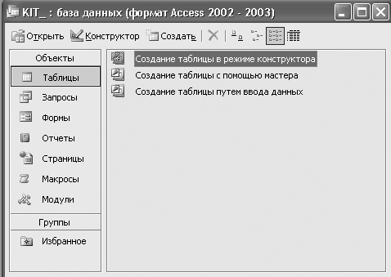
Рисунок 2 – Окно пустой базы данных

Создание таблиц в базе данных
Для создания новой таблицы в окне базы данных требуется выбрать раздел «Таблицы» и нажать кнопку «Создать». При этом откроется окно диалога «Новая таблица» (рис.3), в котором из списка выбирается один из режимов создания таблицы, описанных ниже:
а) Режим таблицы – новая таблица создается путем переименования сформированных по умолчанию полей (Поле1, Поле2,...) и занесения данных в нее. Лишние поля при этом удаляются. Типы полей подбираются исходя из данных, вносимых в поля;
б) Конструктор – режим определения структуры таблицы;
в) Мастер таблиц – режим автоматического создания таблицы с помощью мастера, исходя из имеющегося стандартного набора полей;
г) Импорт таблиц – режим создания таблицы путем ее импорта из другой базы данных. Причем другая база данных может быть создана не только в Access, но и в других СУБД: dBASE, Paradox, FoxPro, Btrieve и поддерживающих так называемый стандарт ODBC (Open Data Base Connectivity) - стандарт открытого доступа к базам данных. MS Access позволяет импортировать данные из файлов электронных таблиц: Lotus 1-2-3, MS Excel, текстовых файлов и HTML-документов;
д) Связь с таблицами – создается ссылка на таблицу, физически расположенную в другом файле базы данных (Access, dBASE, Paradox, FoxPro, Btrieve и других СУБД, поддерживающих стандарт ODBC), файле электронных таблиц (Lotus 1-2-3, MS Excel) или текстовом файле.
Рисунок 3 – Список режимов создания таблицы
Основной и наиболее универсальный путь создания таблицы - использование режима конструктора. Для создания таблицы в этом режиме необходимо определить поля таблицы. Каждое поле характеризуется именем, типом данных и свойствами. Имя поля должно носить смысловой характер, в имя поля не следует включать специальные символы.
В MS Access возможно использования следующих типов данных:
- Текстовый – служит для хранения алфавитно-цифровой информации. Длина поля не должна превышать 255 символов;
- Поле MEMO – предназначен для хранения алфавитно-цифровой информации длиной до 65535 символов;
- Числовой – используется для числовых данных, участвующих в расчетах;
- Дата / время – дата и (или) время, лежащие в диапазоне от 100 до 9999 года;
- Денежный – применяется для денежных значений и числовых данных, используемых в математических расчетах, проводящихся с точностью до 15 знаков в целой и до 4 знаков в дробной части;
- Счетчик – служит для формирования уникальных последовательно возрастающих или случайных чисел, автоматически вводящихся в поле при добавлении каждой новой записи в таблицу. Значения полей типа Счетчик изменять нельзя;
- Логический – предназначен для логических значений (Да / Нет, Истина / Ложь). Длина логического поля – 1 бит;
- Поле объекта OLE – любой объект в двоичном формате (документ Word, таблица Excel, рисунок, звукозапись), связанный или внедренный в таблицу MS Access. Размер такого поля не дожжен превышать 1 Гбайт;
- Гиперссылка – строка, состоящая из букв и цифр, представляющая адрес гиперссылки. Адрес гиперссылки может состоять максимум из трех частей:
а) текст – текст, выводимый в поле или в элементе управления; б) адрес – путь к файлу (в формате пути UNC) или странице (адрес URL); в) дополнительный адрес – смещение внутри файла или страницы;
- Мастер подстановок – создает поле, в котором предлагается выбор значений из списка, или из поля со списком, содержащего набор постоянных значений или значений из другой таблицы. Выбор этого параметра в списке в ячейке запускает мастера подстановок, который определяет тип поля.
Свойства полей задаются в нижней части окна конструктора таблицы на вкладке «Общие». Перечень свойств различен для каждого типа данных. Рассмотрим некоторые из них:
- Размер поля – ограничивает длину поля указанным количеством символов;
- Формат – указывает формат для даты и чисел;
- Число десятичных знаков – для денежных и числовых полей устанавливает количество десятичных знаков;
- Маска ввода – для текстовых полей и полей даты определяет шаблон, в соответствии с которым будут вводиться данные в поле;
- Подпись – задает текст, который будет использоваться при выводе на экран вместо имени поля в режиме просмотра таблиц, в формах и отчетах;
- Значение по умолчанию – указывает значение, которое будет автоматически вводиться в поле для каждой новой записи;
- Условие на значение – определяет выражение, которое проверяется при вводе или редактировании данных поля. Чтобы ввод считался верным, значение выражения должно быть истинным;
- Сообщение об ошибке – текст сообщения, которое будет выводиться на экран, если вводимое в поле значение не удовлетворяет условию на значение;
- Индексированное поле – позволяет создать индекс, который будет служить для ускорения поиска и сортировки таблицы по данному полю. Индекс – это внутренняя служебная таблица, состоящая из двух столбцов: значения индексируемого поля и номера таблицы. Можно установить следующие свойства для индексов: а) «Да (допускаются совпадения)» – создается индекс, который включает совпадающие значения полей, б) «Да (совпадения не допускаются)» – создается индекс, базирующийся на уникальном значении поля, в) «Нет» – индекс не создается
Таблица в MS Access обычно содержит первичный ключ. Для создания ключа нужно в конструкторе выбрать поле и выполнить команду «Ключевое поле» в меню «Правка» или нажать на соответствующую кнопку панели инструментов.
После описания всех полей таблицы и определения их свойств, таблицу необходимо сохранить и назначить ей имя, используя команду «Сохранить» из меню «Файл».
Таблицы «Список клиентов» и «Список товаров» в режиме конструктора показаны на рисунках 4 и 5.
Рисунок 4 – Таблица «Список клиентов» в режиме конструктора
Рисунок 5 – Таблица «Список товаров» в режиме конструктора
В таблице «Заказы» для поля «НомЗаказа» можно указать тип данных «Счетчик», для поля «ДатаЗаказа» – тип данных «Дата/Время», формат поля – «Краткий формат даты», маска ввода – «00/00/0000;0;_». При описании поля «Клиент» надо воспользоваться мастером подстановок, чтобы сформировать поле со списком. Мастер состоит из нескольких шагов. На первом шаге следует определить, что информация будет выбираться из таблицы, на втором шаге указывается источник данных для списка – таблица «Список клиентов», на третьем шаге для списка выбираются два поля «КодКл» и «ФИО», на следующем шаге подтверждается скрытие ключевого столбца списка (чтобы коды клиентов не отображались на экране) и затем поле сохраняется. Таблица «Заказы» в режиме конструктора показана на рисунке 6. Также на рисунке отображены свойства подстановки для поля «Клиент».
Рисунок 6 – Таблица «Заказы» в режиме конструктора

В таблице «Строки заказа» поля «Заказ» и «Товар» являются полями со списком, для их описания удобно воспользоваться мастером подстановок. Данные для поля «Заказ» будут выбираться из таблицы «Заказы» (поля «НомЗаказа» и «ДатаЗаказа» этой таблицы), а данные для поля «Товары» должны выбираться из таблицы «Список товаров» (поля «КодТов» и «НаименованиеТов»). В таблице «Строки заказа», в отличие от предыдущих таблиц, можно не формировать первичный ключ. Таблица «Строки заказа» в режиме конструктора показана на рисунке 7.

Рисунок 7 – Таблица «Строки заказа» в режиме конструктора
После описания структур таблиц требуется сформировать схему данных, для чего выбирается команда «Схема данных» из меню «Сервис». В окно схемы данных необходимо добавить все четыре таблицы, затем определить связи между таблицами. Связь устанавливается перетаскиванием поля связи одной таблицы на поле связи другой таблицы и в открывшемся окне «Изменение связей» настраиваются параметры связи:
а) «Обеспечение целостности данных» – если опция включена, то при изменении или удалении первичного ключа выдается сообщение о том, что это действие невозможно или произойдет изменение данных в связанной таблице;
б) «Каскадное обновление связанных полей» – если эта опция выбрана, то при изменении первичного ключа автоматически меняется связанный внешний ключ. Если эта опция не выбрана, то при попытке редактировать первичный ключ появится предупреждение о том, что вносить изменения нельзя;
в) «Каскадное удаление связанных записей» – если выбрана эта опция, то при удалении записи все связанные с первичным ключом записи подчиненной таблицы также удаляются;
г) «Объединение» – применяется для выбора типа объединения, используемого по умолчанию при создании запросов на основе связанных таблиц. Включает указания на то, надо ли выводить на экран только записи, которые имеют общий ключ в обеих таблицах, или же надо вывести одну таблицу полностью и все связанные с ней записи из другой таблицы.
Схема данных представлена на рисунке 8.

Рисунок 8 – Схема данных
Ввод и редактирование данных выполняется в режиме таблицы – требуемая таблица выделяется в окне базы данных и нажимается кнопка «Открыть». При работе с таблицей в области выделения записей, расположенной на левой границе окна, отображаются специальные символы – маркеры записи. Назначение этих маркеров следующее:
– указывает, что данная запись является текущей;
– показывает, что были внесены изменения в одно или несколько полей записи, которые еще не были сохранены. Access сохраняет все изменения при переходе к следующей записи. Перед переходом к другой записи можно нажать клавишу Esc один раз, чтобы отменить изменения в текущем поле, или дважды, чтобы отказаться от всех поправок, внесенных в запись;
– отмечает пустую строку в конце таблицы, используемую для создания новой записи;
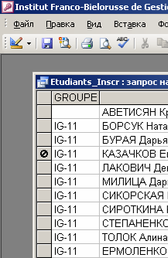 – указывает, что данная запись сейчас редактируется в другом объекте (в форме или в запросе), или в нее вносит изменения другой пользователь (возникает в том случае, если база данных используется в режиме коллективного доступа). Нужно подождать, пока этот маркер исчезнет – тогда можно начинать редактирование записи.
Распечатка содержимого таблиц приведена в приложении Б.

Формирование запросов
Для создания нового запроса в окне базы данных выбирается раздел «Запросы» и нажимается кнопка «Создать». При этом отображается диалоговое окно «Новый запрос» (рис.9), предлагающее пять основных типов запросов и методов их создания:
а) Конструктор – вызывается чистый бланк запроса QBE, в котором верхняя часть показывает список используемых таблиц, а нижняя часть служит для описания полей запроса;
б) Простой запрос – запускается мастер создания запроса по выбранным полям;
в) Перекрестный запрос – запускается мастер для построения особого типа итогового запроса, который суммирует данные в табличной форме;
г) Повторяющиеся записи – запускается мастер для построения запроса на выборку, который обнаруживает повторяющиеся записи в таблице;
д) Записи без подчиненных – запускается мастер для построения запроса на выборку, который обнаруживает в главной таблице записи, не имеющие связанных записей в подчиненной таблице.
Рисунок 9 – Список режимов создания запросов
Для формирования запросов по рассматриваемой задаче воспользуемся режимом «Конструктор». И на первом шаге в бланк запроса следует добавить таблицы, которые будут использоваться в запросе. Для запроса «Количество заказов у клиентов» потребуются таблицы «Заказы» и «Список клиентов». Если в запросе требуется выполнить операции с полями – рассчитать сумму, среднее, определить максимальное или минимальное значение, подсчитать количество, то в бланке запроса требуется включить групповые операции (меню «Вид» – команда «Групповые операции») или кнопка  на панели инструментов. Далее требуется выбрать поля, которые будут участвовать в запросе. Для каждого поля следует указать следующие параметры:
1 Имя поля – поле в бланк запроса можно поместить двойным щелчком мыши на имени поля в списке полей таблицы, или перетащить его мышью в любой пустой столбец бланка, или выбрать поле из раскрывающегося списка в строке «Поле» бланка запроса;
2 Таблица – обычно автоматически отображается имя таблицы, из которой берется поле;
3 Групповая операция – позволяет выполнять итоговые операции в запросе. Здесь имеются следующие значения: а) группировка (никаких вычислений не производится, записи запроса группируются по указанному полю), б) Sum (вычисляется сумма значений числового поля), в)Avg (рассчитывается среднее арифметическое значение числового поля), г) Max (определяется максимальное значение поля для группы записей), д) Min (определяется минимальное значение поля для группы записей), е) Count (подсчитывается количество значений поля для группы записей), ж) выражение (обычно используется для вычисляемых полей, показывает что необходимо вычислить выражение, записанное в строке «Поле»), з) условие (указывает на то, что поле используется только для отбора записей в запрос, для такого поля не указывается вывод на экран);
4 Сортировка – служит для упорядочения строк запроса по выбранному полю. Сортировку можно выполнять по возрастанию или убыванию значений поля;
5 Вывод на экран – указывает требуется ли выводить на экран выбранное поле;
6 Условие отбора – определяет выражение, накладывающее ограничения на значение поля. Это выражение состоит из операторов сравнения (>, >=, <, <=, <>, =) и операндов (значений). Условия могут соединяться логическими операторами AND, OR или NOT. Кроме того, можно использовать функции IN (задает используемый для сравнения список значений, например, при условии отбора IN (4, 5) будут выбираться значения 4 и 5), BETWEEN (определяет диапазон значений, например, BETWEEN 4 And 10 выберет значения от 4 до 10), LIKE (указывает шаблон отбора для текстовых полей).
Для любого поля запроса можно определить ряд дополнительных свойств. Окно свойств открывается командой «Свойства» из меню «Вид». Так в рассматриваемом запросе для поля «НомЗаказа», по которому считается количество, определена подпись «Кол-во заказов». Конструктор запроса «Количество заказов у клиентов» показан на рисунке 10.

Рисунок 10 – Конструктор запроса «Количество заказов у клиентов»
Для второго запроса «Стоимость заказанного товара» в качестве источника данных следует использовать таблицы «Список товаров» и «Строки заказа». Этот запрос, также как и предыдущий, является итоговым запросом и требует использования групповых операций. Для расчета стоимости требуется создать вычисляемое поле с названием «Стоимость». В строке «Поле» бланка запроса записывается новое имя поля и через двоеточие вводится выражение, по которому рассчитывается значение поля. При построении сложных выражений можно использовать «Построитель выражений», который запускается с помощью команды «Построить» контекстного меню или одноименной кнопки панели инструментов. Для того, чтобы в запросе получить итоги по каждому товару, для полей «НаименованиеТов» и «Цена» в строке «Групповая операция» указывается группировка, для полей «Количество» и «Стоимость» – операция Sum (рис.11).

Рисунок 11 – Конструктор запроса «Стоимость заказанного товара»
Для последнего запроса «Список клиентов без заказов» понадобятся таблицы «Список клиентов» и «Заказы». В результате запроса требуется отобразить те записи таблицы «Список клиентов», у которых нет подчиненных записей в таблице «Заказы». Это обычный запрос на выборку и включение групповых операций не требуется. Для построения такого запроса можно воспользоваться мастером «Записи без подчиненных» (рис.9) или создать запрос в режиме конструктора. При использовании конструктора требуется изменить параметры объединения двух выбранных таблиц. Для этого линия связи выделяется двойным щелчком мыши и в раскрывшемся окне выбирается режим «Объединение всех записей из Список клиентов…» (рис.12).
Рисунок 12 – Окно «Параметры объединения»
В качестве полей запроса из таблицы «Список клиентов» выбираются поля «ФИО» и «Адрес» и из таблицы «Заказы» можно взять любое поле, например, «НомЗаказа», указав для него условие Is Null (пустое значение). Конструктор рассматриваемого запроса показан на рисунке 13.
Рисунок 13 – Запрос «Список клиентов без заказа» в режиме конструктора
Результаты всех трех запросов – их вид в режиме таблицы – приведен в приложении В.

Разработка формы
Формы являются основным средством создания интерфейса пользователя, который обеспечивает наиболее удобный способ представления, просмотра, редактирования данных и управления ходом выполнения приложения. Основные функции форм – ввод данных, вывод и редактирование информации, управление ходом выполнения приложения, вывод сообщений, печать информации.
Существуют следующие виды форм:
- Обычная – отображает одну запись источника данных;
- Многостраничная – предназначена для работы с источником данных, имеющим большое количество полей;
- Ленточная – показывает несколько записей источника данных, удобна для небольшого количества полей;
- Всплывающая – выводится на переднем плане экрана и позволяет работать с другими формами;
- Монопольная – не позволяет переключиться в другие формы, пока не будет закрыта;
- Подчиненная - хорошее средство для представления данных, находящихся на стороне «многие» отношения «один-ко-многим», внедряется в основную форму и всегда от нее зависит.
Структурно форма состоит из трех разделов – заголовка, примечания и области данных. В разделах формы располагаются элементы управления. Любой элемент управления может быть помещен в форму при помощи панели элементов, которая отображается в конструкторе формы. Рассмотрим часто используемые элементы:
(надпись) – служит для создания в форме постоянных надписей;
(поле) – элемент, который показывает значение из источника данных;
(поле со списком) – предназначено для создания в форме раскрывающихся списков;
(кнопка) – предназначена для создания в форме командных кнопок, выполняющих определенные действия;
(флажок) – элемент, позволяющий включать или выключать значение какого-нибудь параметра;
(подчиненная форма) – служит для внедрения подчиненной формы в основную;
(линия) – предназначена для рисования прямых линий;
(рисунок) – позволяет разместить в форме любой рисунок, хранящийся на диске компьютера.
В рассматриваемой задаче требуется создать составную форму «один ко многим», которая будет отображать информацию из нескольких таблиц. Форма состоит из основной формы и двух подчиненных форм. Основная форма показывает данные таблицы «Список клиентов», подчиненная форма «Заказы» отображает список заказов клиента, показанного в основной форме, подчиненная форма «Строки заказа» выводит список товаров выбранного в форме заказа (приложение Г).
Форму удобнее создавать при помощи мастера. На первом шаге необходимо выбрать поля для формы (рис.14). Поля можно выбирать из нескольких таблиц и запросов, связанных между собой в схеме данных. Из таблицы «Список клиентов» берутся поля «КодКл», «ФИО», «Адрес», из таблицы «Заказы» - поля «НомЗаказа» и «ДатаЗаказа», из таблицы «Строки заказа» - поля «Товар» и «Количество».
Рисунок 14 – Выбор полей для формы
На втором шаге требуется указать вид представления данных. Здесь можно создать одиночную форму, подчиненные формы или связанные формы (рис.15).
Рисунок 15 – Выбор вида представления данных
Третий шаг посвящен выбору внешнего вида подчиненной формы (рис.16). Для каждой подчиненной формы можно выбрать свой вид представления данных. Чаще всего используется вид «ленточный».
Рисунок 16 – Выбор внешнего вида подчиненной формы
На четвертом шаге следует указать стиль оформления основной формы (рис.17). Под стилем понимается фоновый рисунок для формы, формат шрифтов и цветовая гамма.
Рисунок 17 – Выбор стиля оформления формы
И на последнем шаге (рис.18) задаются имена создаваемых форм.
Рисунок 18 – Ввод имен форм
Обычно, созданную при помощи мастера форму требуется доработать в режиме конструктора. В соответствии с заданием, в заголовок формы необходимо поместить информацию о разработчике, в примечание формы – кнопки вызова запросов. Для создания постоянной надписи в форме в режиме конструктора на панели элементов выбирается объект «Надпись», затем курсор устанавливается в нужное место формы и вводится содержимое надписи. Для создания командной кнопки на панели элементов выбирается объект «Кнопка», курсор устанавливается в нужное место, после чего автоматически запускается мастер создания кнопок. Пользователь по шагам должен выбрать категорию и действие кнопки (Разное / Запуск запроса), указать имя требуемого запроса, определить внешний вид кнопки и ввести имя кнопки.

Проектирование отчета
Отчеты представляют собой наилучшее средство для представления информации из базы данных в виде печатного документа. Они предоставляют широкие возможности для группировки и вычисления промежуточных и общих итогов для больших наборов данных. Отчеты могут быть использованы для получения красиво оформленных счетов, заказов на покупку, почтовых наклеек, материалов для презентаций и других документов, которые могут понадобиться для успешного ведения бизнеса.
В отчете имеются следующие области:
- заголовок - выводится только один раз в начале отчета;
- верхний и нижний колонтитулы - повторяются на каждом листе отчета, используются для отображения постоянной или периодической информации (дата отчета, номера страниц и т.д.);
- заголовки и примечания для групп – отображаются при выполнении группировки в отчете в начале и в конце каждой группы соответственно. В отчете можно создать до десяти уровней группировки;
- область данных – служит для ввода информативных строк отчета;
- примечание отчета – предназначен для вывода итоговой информации по отчету в целом, печатается один раз в конце отчета.
Отчет в рассматриваемой задаче должен за каждый период показывать заказанные клиентами товары, их количество, цену и стоимость, и вычислять итоги для каждого клиента и периода. Отчет «Анализ заказов» в режиме предварительного просмотра показан в приложении Д.
Перед разработкой отчетов сложной структуры рекомендуется сформировать запрос, в котором будут содержаться все поля, входящие в отчет. Создадим запрос под названием «Для отчета». Источником данных для этого запроса будут служить все четыре таблицы, запрос является итоговым.
Первое поле запроса «Период» – вычисляемое поле, значения которого формируются на основании выражения Format([ДатаЗаказа];"mmmm\ yyyy"). Встроенная функция Format в данном случае преобразует дату заказа в формат «полное название месяца, год». Для расчета стоимости используется рассмотренное ранее выражение «количество*цена». В строке «Групповая операция» для полей «Количество» и «Стоимость» указывается функция Sum, для остальных полей – «группировка». Конструктор запроса приведен на рисунке 19.

Рисунок 19 – Запрос «Для отчета» в режиме конструктора
Создание отчета, так же как и формы, удобнее выполнять при помощи мастера. Мастер отчета состоит из нескольких шагов.
На первом шаге (рис.20) требуется выбрать поля для отчета. Таблицы и запросы, из которых выбираются поля, должны быть связанны между собой в схеме данных. Источником данных создаваемого отчета является созданный заранее запрос «Для отчета».
Рисунок 20 – Выбор полей для отчета
На втором шаге мастера (рис.21) в отчет добавляются уровни группировки. Здесь же, используя кнопку «Группировка», можно указать интервалы группировки. Например, дату можно группировать по годам, месяцам, числовые данные – по десяткам, сотням, текст – по первой букве, первым нескольким буквам. При помощи мастера в отчет можно добавить до четырех уровней группировки.

Рисунок 21 – Добавление уровней группировки в отчет
На третьем шаге выбираются поля, по которым требуется выполнить сортировку в отчете (рис.22). В случае отчета с группировкой при помощи кнопки «Итоги» можно указать поля, по которым необходимо вычислить промежуточные и общие итоги. В качестве итоговых функций используются Sum, Avg, Min, Max. Здесь же можно указать режим вычисления процентов каждого промежуточного итога к общей сумме.
Рисунок 22 – Определение порядка сортировки
Четвертый шаг мастера посвящен выбору макета для отчета, затем указывается требуемый стиль оформления отчета и на заключительном шаге вводится имя отчета, под которым он будет зарегистрирован в базе данных. Это имя автоматически будет использовано в качестве заголовка отчета.
После создания отчета его структуру можно изменить в режиме конструктора (исправить и отформатировать заголовки столбцов отчета, добавить или удалить поля и т.д.). Распечатывается отчет при помощи стандартных средств MS Access – команда «Печать» из меню «Файл».

Создание кнопочной формы
Кнопочная форма выглядит как иерархия страниц, содержащих кнопки, на которых пользователь может щелкнуть для того, чтобы открыть дополнительные страницы, отобразить диалоговые окна, открыть формы для просмотра и ввода данных, просмотреть и распечатать отчеты и выполнить другие действия. Кнопочная форма служит для замены стандартного окна базы данных.
Для создания кнопочной формы можно воспользоваться диспетчером кнопочных форм («Сервис» – «Служебные программы» – «Диспетчер кнопочных форм»).
Первая страница диспетчера содержит список всех существующих страниц кнопочной формы. Если база данных в настоящий момент не содержит страниц кнопочной формы, но Access показывает страницу по умолчанию, с которой можно начать работу (рис.23).

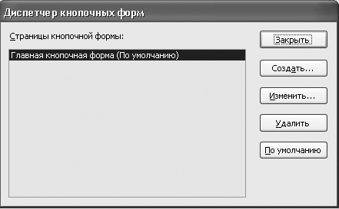
Рисунок 23 – Страница кнопочной формы по умолчанию
Для создания новых страниц используется кнопка «Создать», при этом надо ввести имя создаваемой страницы. Если требуется создать кнопки на странице, следует выбрать режим «Изменить», затем в новом окне – режим «Создать» и указать название кнопки и ее действие (рис.24).
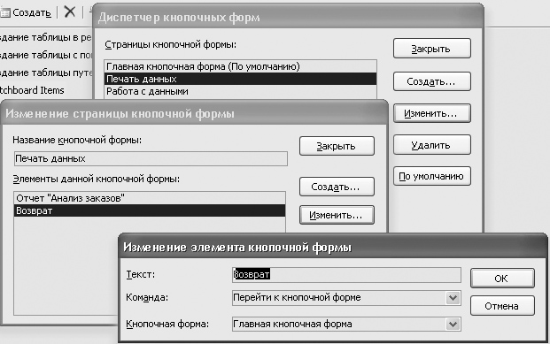
Рисунок 24 – Создание кнопок кнопочной формы
После окончания работы диспетчера, в базе данных формируется кнопочная форма и таблица «Switchboard Items», в которой хранятся названия кнопок формы. В приложении Е показаны три страницы созданной кнопочной формы.
В базе данных используя команду «Сервис» – «Параметры запуска» можно установить режим, который позволит автоматически при открытии файла запускать требуемую форму.

Литература
- Хомоненко, А. Д. Базы данных : учеб. для вузов / А.Д. Хомоненко, В.М. Цыганков, М.Г. Мальцев; под ред. А.Д. Хомоненко. – СПб.: КОРОНА принт, 2004. – 680с.
- Вейскас, Д. Эффективная работа с Access’2003 / Д. Вейскас; перев. с англ. – СПб. : Питер, 2004. – 848с.
- Гаврилова, Т. А. Базы знаний интеллектуальных систем : учеб. пособие для вузов / Т. А. Гаврилова, В. Ф. Хорошевский. – СПб. : Питер, 2001. – 458с.
- Дейт, К. Дж. Введение в системы баз данных : учеб. пособие. / К. Дж. Дейт. – М. : Издательский дом «Вильямс», 2001. – 896с.
- Карпова, Т. С. Базы данных: модели, разработка, реализация: учеб. для вузов / Т. С. Карпова. – СПб. : Питер, 2001. – 320с.
- Левчук, Е. А. Технологии организации, хранения и обработки данных: учеб.пособие / Е. А. Левчук. – Мн. : Выш.шк., 2005. – 239с.
- Малыхина, М. П. Базы данных: учеб. пособие / М.П.Малыхина. – СПб. : БХВ-Петербург, 2004. – 368с.
- Оскерко, В. С. Практикум по технологиям баз данных: учеб. пособие / В. С. Оскерко, З. В. Пунчик. – Мн. : БГЭУ, 2004. – 454с.
- Харитонова, И. А. Microsoft Access 2003 / И. А. Харитонова, В. Д. Михеева. – СПб.: БХВ-Санкт-Петербург, 2004. – 1088с.
- Коннолли, Т. Базы данных / Т. Коннолли. – М. : Издательский дом «Вильямс», 2003. – 678с.
- Кренке, К. Теория и практика построения баз данных / К.Кренке. – СПб.: Питер, 2005. – 540с.

Приложение А

Министерство образования Республики Беларусь

Учреждение образования
«Гомельский государственный университет имени
Франциска Скорины»

Заочный факультет

Кафедра коммерческой деятельности и
информационных технологий в экономике

Компьютерные информационные технологии

Контрольная работа

Исполнитель:
студент группы._________________ _______________________
^{шифр и номер группы} ^{фамилия, имя, отчество}

Преподаватель:
_______________________________ _______________________
ученое звание, степень, должность ^{фамилия, имя, отчество}

Домашний адрес:
______________________
______________________
______________________

Гомель 2010
Приложение Б

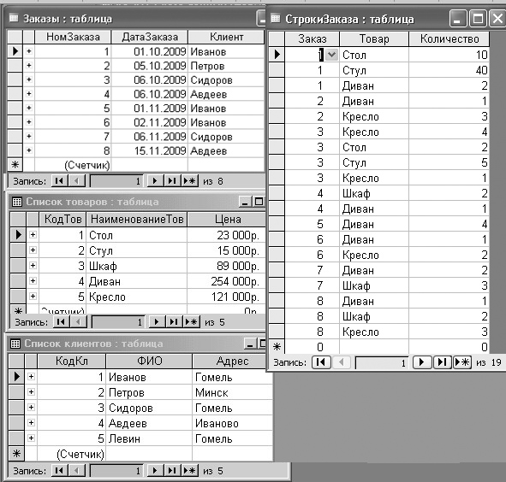

Содержимое таблиц
Приложение В

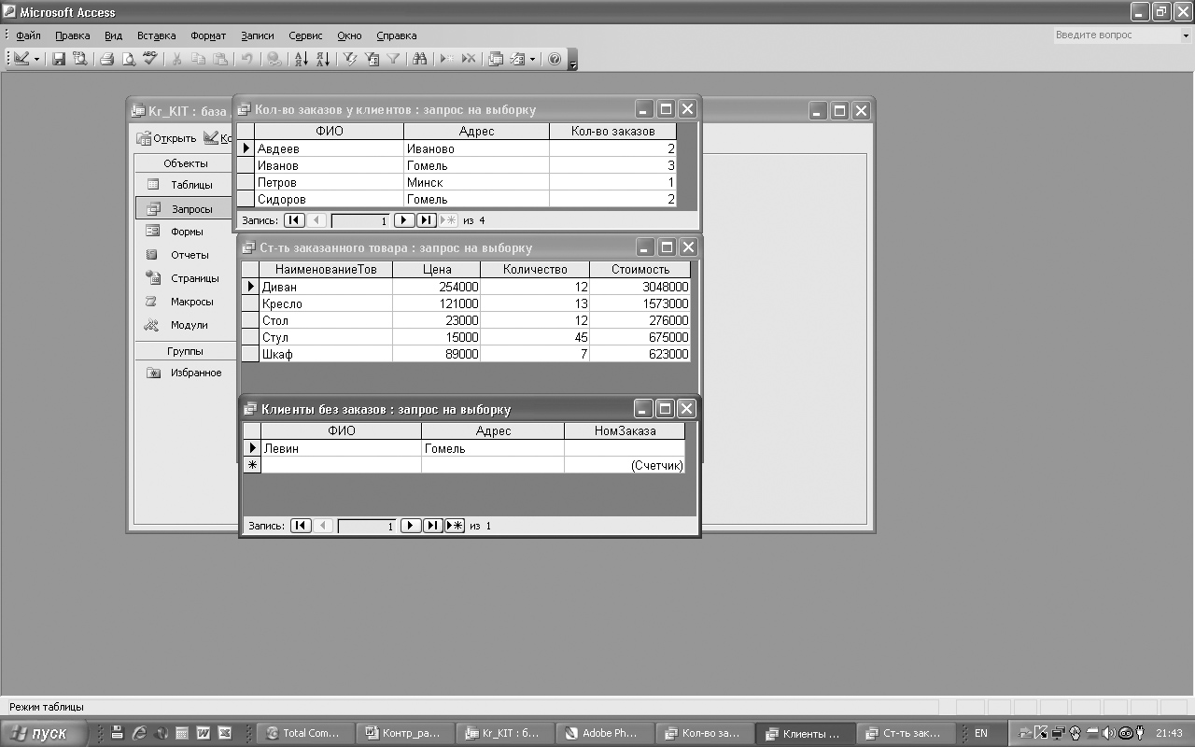

Результаты запросов

Приложение Г

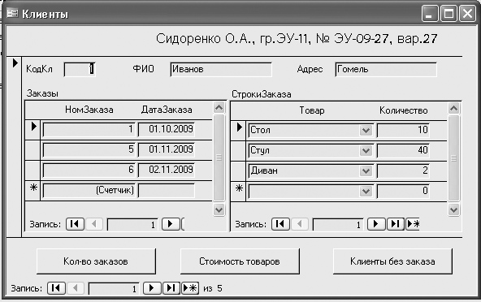

Составная форма

Приложение Д

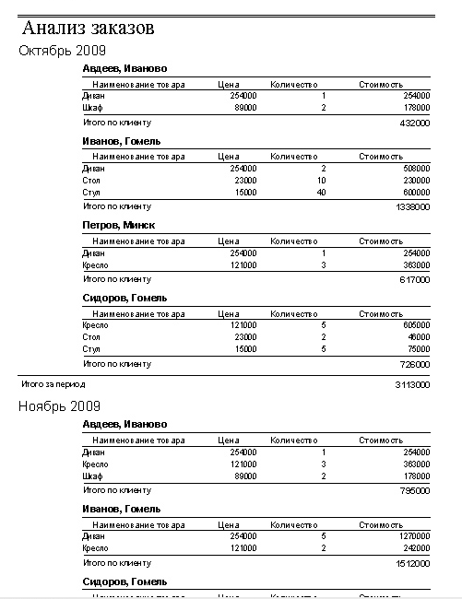

Результат отчета

Приложение Е

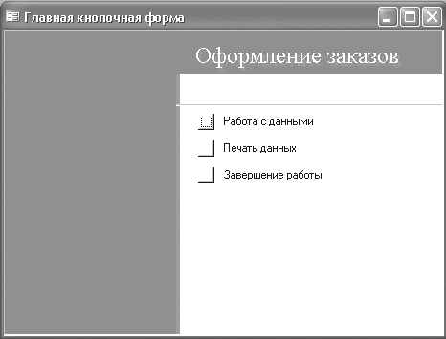
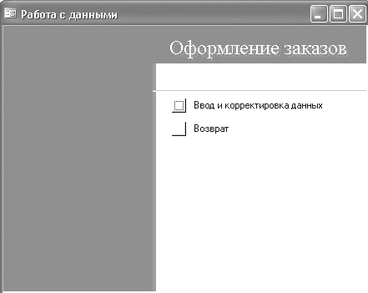
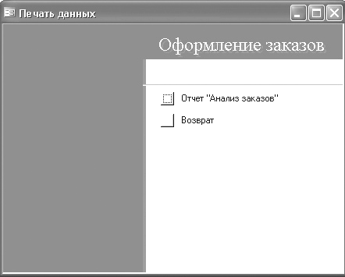
Страницы кнопочной формы

Для заметок

Учебное издание

Дорошев Дмитрий Валерьевич
Корнеенко Ольга Емельяновна

Компьютерные информационные технологии

Задания к контрольной работе
для студентов заочного факультета
экономических специальностей

Подписано в печать _________г.____ Формат 60х84 1/16. Бумага офсетная.
Гарнитура Times New Roman. Усл.печ.л. 2,78. Уч.-изд.л. 2,99. Тираж 30 экз.

Учреждение образования
«Гомельский государственный университет
имени Франциска Скорины»
ул. Советская, 104, 246019, Гомель

